Reporte monitoreo de medios: sección economía
Fundamentos de Investigación
Por: Yerklin Moreno y William Cuéllar

El análisis en la sección de economía del diario Vanguardia que inició el 1 de febrero de 2022, finalizó el día 25 de abril. Análisis que se realizó desde las categorías: temática y región.
La muestra total de noticias de la sección de economía durante el monitoreo realizado fue de 277 noticias; las cuales se dividieron en los siguientes ejes temáticos.
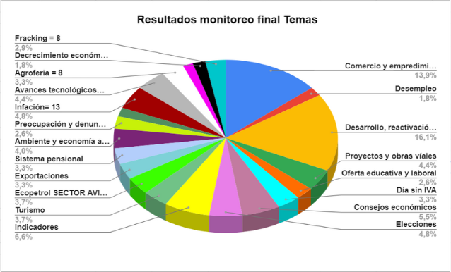

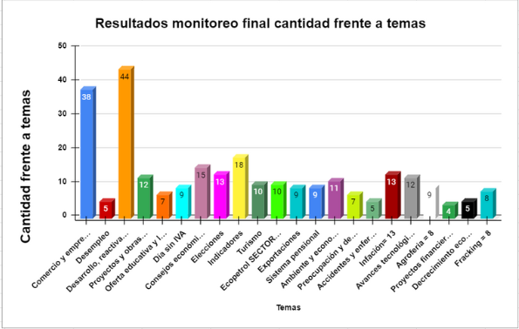

De la categoría denominada “Temática de la noticia” se obtuvieron las siguientes conclusiones:
- La temática más abordada durante todo el monitoreo por el medio fue el eje temático denominado “Crecimiento, desarrollo y recuperación económica” con un porcentaje de 16,1%. Es decir, que de las 277 noticias analizadas, 44 noticias abarcaron temáticas relacionadas con estos ítems.
- El eje temático “Comercio y emprendimiento local” fue otro de los más abordados por el medio, con un total de 38 noticias. Lo que significó un porcentaje total del 13,9% que le permitió ubicarse como la segunda temática más abordada por la sección.
- Los indicadores económicos, los cuales son propios de la sección de economía fueron el tercer eje temático más abordado por el medio en esta sección. Con un total de 18 noticias en las que se presentaron indicadores de la economía nacional y global. Lo que significó un porcentaje total del 6,6%.
- Durante todo el monitoreo se habló acerca la mini sección que desarrolla Vanguardia en la sección de economía en donde se realizan columnas informativas que se dedican a informar y aconsejar a los empresarios. A este eje temático se le denominó “Consejos económicos y empresariales” y fue otro de los más encontrados durante el monitoreo con un porcentaje total del 5,5%. Es decir, que de las 277 noticias analizadas, 15 noticias desarrollaron esta temática.
- La temática “Elecciones” alcanzó su auge semanas atrás y no volvió a deslumbrar dentro de la sección. Sin embargo, fue suficiente para ubicarse como una de las temáticas más tocadas. Con un total de 13 noticias, que significó un porcentaje del 4,8%.
- La inflación y el aumento de precios, fue otra de las temáticas que se ubicó en el top de las más encontradas. Al igual que la temática de elecciones fue encontrada 13 veces dentro de las 277 analizadas, para un porcentaje total del 4,8%.
- Los avances tecnológicos y seguridad digital fue un tema abordado por el medio, pero se considera que no con el rigor que se debería. Pues, estando en la época del desarrollo digital, este tipo de noticias son de carácter importante dentro del circulo social. Tuvo un porcentaje total del 4,8%, es decir que 12 noticias de las 277 analizadas tocaron ítems relacionados al eje.
- Los proyectos y obras viales fue una de las temáticas que se empezó a abordar con mayor prioridad en el diario, luego que saliera a luz que para el bienio 21-22, Santander no tenía ningún proyecto aprobado. A raíz de eso, la temática fue adquiriendo importancia, lo que le permitió ubicarse como una de las más abordadas por la sección. Con un total de 12 noticias, que significan un porcentaje total del 4,8%.
- Por último, el ambientalismo y la economía azul fue otra de las temáticas que se empezó a priorizar dentro de la sección. Si bien no obtuvo un número alto de noticias relacionadas, es gratificante que desde la sección económica se empiece a reflejar la preocupación que existe en el gobierno por priorizar la economía sin perjudicar el medio ambiente. El total de noticias que tocaron estas temáticas fue de 11, lo que significó un porcentaje total del 4,0%.
- En conclusión, la sección económica de Vanguardia da prioridad a informar acerca del estado económico del territorio nacional, si es creciente o decreciente y cómo se ha venido recuperando a raíz de la pandemia. De igual manera, brinda y hace énfasis en el apoyo al comercio y emprendimiento local, con su sección “Apoya lo nuestro” en la que se dedica a dar a conocer esos microemprendimientos que han salido a flote y que son creados por ciudadanos de la región. Además, se ve una intención en el medio por “formar y orientar” a los lectores de la sección por medio de los consejos económicos que constantemente están brindado para que empiecen a ser aplicados por los microempresarios y micro emprendedores.

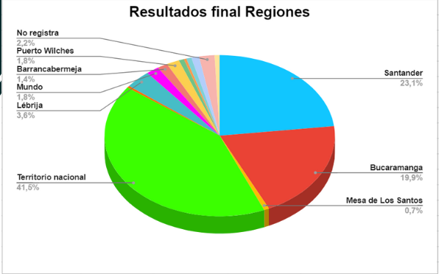
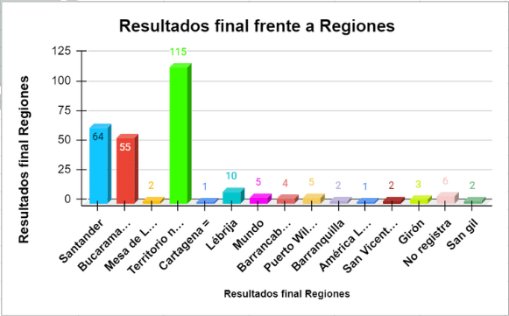

De la categoría denominada “Regiones” se obtuvieron las siguientes conclusiones:
- El territorio nacional se mantuvo durante todo el monitoreo como la región en la que más se enfocaban los hechos noticias de las sección de economía. De las 277 noticias analizadas, 115 correspondieron al territorio nacional como la región de la noticia. Lo que significó un porcentaje total del 41,5%.
- Santander se ubicó como la segunda región donde mayor enfoque tienen las noticias de las sección económica. El número total de noticias que acontecieron en Santander fue de 64, lo que significó un porcentaje total del 23,1%.
- Bucaramanga, fue la tercera región más mencionada por el medio, en donde tuvieron lugar 55 de las 277 noticias analizadas. Lo que significó un porcentaje total del 19.9%.
- Lébrija, fue una de las regiones que se catalogó dentro del top de regiones más acontecidas con un porcentaje del 3,6%. Es decir, que de las 277 noticias analizadas, 10 correspondieron a Lebrija como la región en donde se desarrollo la noticia.
- Puerto Wilches obtuvo un porcentaje total del 3,6%, lo que quiere decir que 5 noticias tuvieron como enfoque esta región del país.
- Por último, la región denominada “Mundo”, es decir que el lugar de acontecimiento y el enfoque de la noticia era global, obtuvo también un porcentaje total del 3,6%, con 5 noticias de las 277 analizadas.
- La sección economía de Vanguardia abarcó un total de 14 regiones durante todo el monitoreo realizado. Además, contó con el ítem denominado “No registra”, el cual contó con un porcentaje total del 2,2% para un total de 6 noticias en las que no se identificó región alguna dentro del hecho noticioso.
- En conclusión, las noticias presentadas por Vanguardia en la sección económica más que ser propias de la región de origen del medio , son noticias que abarcan el territorio nacional. Es decir, que hay una cobertura total del país en cuanto a las noticias económicas que el medio ofrece. De igual forma, se ve un interés por el medio por tocar regiones particulares que no hacen parte o no son propias de la región de Santander, como por ejemplo: Barranquilla y Cartagena.

